桃園市立青埔國中110學年度第一學期八年級補考試卷題庫
領域  （科目） | 社會領域 | 範圍 | 地理L1-L6、公民L1-L6、歷史L1-L6 |  |  | 得分
班級 | 年 班 | 姓名 |  | 座號 |  | 得分
單一選擇題 (每題2分)
- ( )各種氣候區內因溫差大小不同，而形成各種不同的土地利用方式。請問：中國境內哪一個地區的年、日溫差最大？ (Ａ)熱帶內陸 (Ｂ)熱帶沿海 (Ｃ)溫帶內陸 (Ｄ)溫帶沿海。
- ( )四兄弟利用暑假出遊，沿著北緯 30 度來到中國不同地區旅行，發現各地氣溫高低不同。請問：位於下列何處的月均溫最低？ (Ａ)長江三角洲 (Ｂ)四川盆地 (Ｃ)長江中下游平原 (Ｄ)青藏高原。
- ( )中國的東半部人口密集度高，聚集了全國 94 ％的人口。請問：中國東半部人口聚集的有利條件不包括下列哪一個因素？ (Ａ)經濟發達 (Ｂ)地勢平坦 (Ｃ)降水量多 (Ｄ)地高涼爽。
- ( )中國國土主要分布的南北兩地緯度相差約 35 度，因此造成氣候變化相當明顯。其中哪一個季節時，各地氣溫受到太陽照射角度變化的影響，南北兩地之間的溫度差距最小？ (Ａ)春季 (Ｂ)夏季 (Ｃ)秋季 (Ｄ)冬季。
- ( )中國的地勢依其起伏可分為三級階梯，其中最西側的地勢階梯多為哪些地形的分布？ (Ａ)高原、山地 (Ｂ)高原、平原 (Ｃ)山地、丘陵 (Ｄ)平原、丘陵。
- ( )近年來中國沿海地區都市缺乏勞工，此現象的原因和下列何者較無關聯？ (Ａ)部分產業向內陸發展 (Ｂ)沿海地區已經沒落 (Ｃ)都市物價高 (Ｄ)鄉村人口在都市沒有社會福利保障。
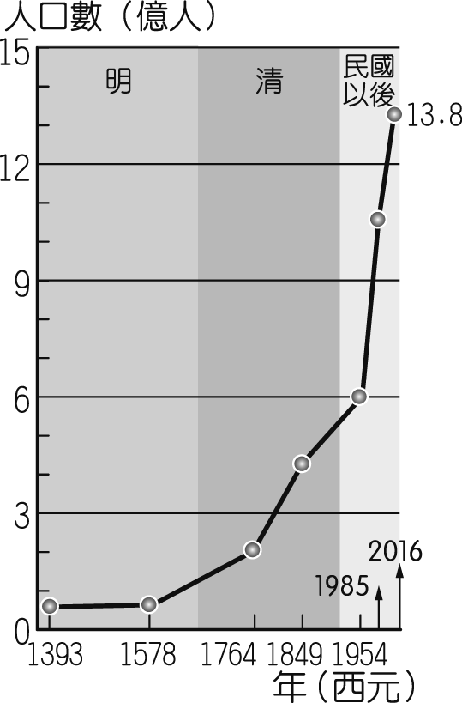
- ( )「穹頂之下」是 2015 年 2 月中國媒體人─柴靜女士，指出關於中國嚴重空氣汙染的調查片。請問：中國東北、華北平原地區的空氣汙染，可能和當地發展下列何種產業有關？ (Ａ)食品加工業 (Ｂ)鋼鐵工業 (Ｃ)紡織工業 (Ｄ)高科技產業。
- ( )右圖為中國某項人口數據統計圖，由圖中資訊判斷，中國可能面臨下列哪一項人口問題？(Ａ)人口分布不均 (Ｂ)就業機會不夠 (Ｃ)勞工素質不佳 (Ｄ)性別比例失衡。
- ( )中國境內目前人口分布失衡的現象愈趨明顯，這和下列何種因素關係最大？ (Ａ)一胎化政策 (Ｂ)傳統觀念影響 (Ｃ)僑鄉人口外移 (Ｄ)都市經濟發展。
- ( )中國發展「一帶一路」的政策，主要是藉由交通運輸擴展各方面的交流。其中「21 世紀海上絲綢之路」是參考明代鄭和出使西洋的海運路線，其路線所經過的海域可能為下列何者？ (Ａ)大西洋 (Ｂ)太平洋 (Ｃ)印度洋 (Ｄ)北極海。
- ( )氣候災害對於地球環境的影響相當大，如森林素有生態基因庫的稱號，然而出現下列何種異常氣候現象時，容易造成野火蔓延，導致森林面積縮小？ (Ａ)地震 (Ｂ)水災 (Ｃ)強風 (Ｄ)旱災。
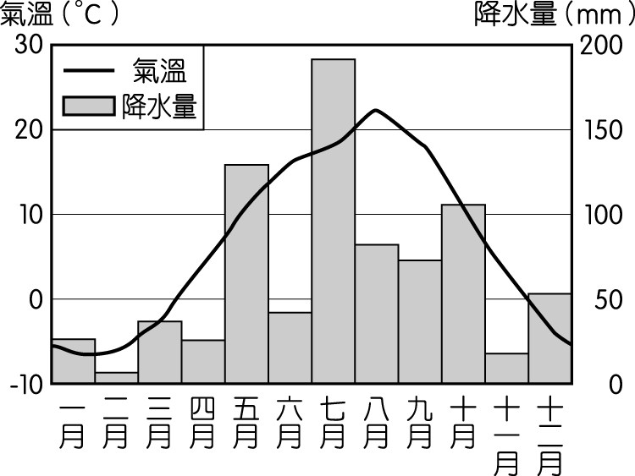
- ( )李老師上課時，帶來一包牛奶糖請大家吃，並介紹這牛奶糖可大有來頭：它是源自一個世界重要的乳酪產地，並展示當地的氣候圖，如右圖所示。請依右圖中氣候特色加以判斷，該牛奶糖的產地最有可能是下列何處？(Ａ)北半球熱帶的牧場 (Ｂ)北半球溫帶的牧場 (Ｃ)南半球熱帶的牧場 (Ｄ)南半球溫帶的牧場。
- ( )南、北極兩地同處於地球極端點，形成各種不同的區域特色。下列有關這兩個地方的比較，何者錯誤？
 | 北極點 | 南極點
緯度 | 北緯 90 度 | 南緯 90 度
性質 | 陸地 | 海洋
永晝時間 | 6 月 | 12 月
極區溫度 | 較高 | 較低
(Ａ)緯度 (Ｂ)性質 (Ｃ)永晝時間 (Ｄ)極區溫度。
- ( )右表為全球某種環境問題在各個地區造成的影響，該環境問題持續惡化後，最可能出現下列何種現象？(Ａ)熱帶海域珊瑚礁島增加 (Ｂ)河口沖積平原不斷擴大 (Ｃ)海水淹沒沿海低窪地區 (Ｄ)高緯區可耕地面積減少。
地區 | 影響
乾燥地區 | 荒漠化面積日漸擴大
溫帶地區 | 出現登革熱傳染疾病
北極地區 | 北極熊的棲息地減少

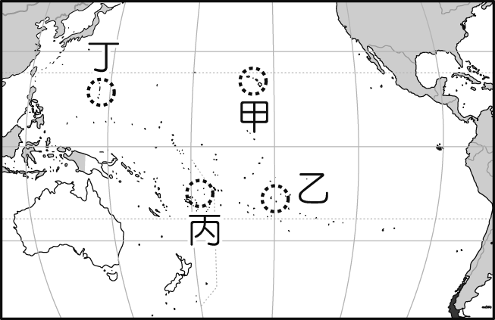
- ( )2017 年北韓與美國關係緊張，北韓政府揚言隨時都可以飛彈攻擊美國屬地關島、夏威夷，屆時夏威夷民眾僅有 15 分鐘可以逃難。根據右圖的位置判斷，夏威夷位於何處？(Ａ)甲 (Ｂ)乙 (Ｃ)丙 (Ｄ)丁。
- ( )受到太陽照射角度的差異，全球可分為熱帶、溫帶、寒帶氣候，其中熱帶氣候區的氣候類型不包括下列何者？ (Ａ)熱帶沙漠 (Ｂ)熱帶莽原 (Ｃ)熱帶海洋性 (Ｄ)熱帶雨林。
- ( )澳洲的土地面積相當廣大，若由東向西前進，所遇到的地形種類依序為下列何者？ (Ａ)山地—平原—高原—平原 (Ｂ)高原—山地—平原—盆地 (Ｃ)平原—高原—山地—平原 (Ｄ)平原—山地—平原—高原。
- ( )美國允許在北極海沿岸的生態保護區設置鑽油平臺，引發當地原住民族的抗議。上述引發抗議的地點，應是發生美國的哪個州？？ (Ａ)夏威夷 (Ｂ)華盛頓 (Ｃ)阿拉斯加 (Ｄ)加利福尼亞。
- ( )紐西蘭的產業活動深受當地環境的影響，該國對外主要的出口商品中不包括下列何者？ (Ａ)乳品 (Ｂ)羊毛 (Ｃ)小麥 (Ｄ)肉品。
- ( )觀光業的收入是紐西蘭重要的財源，當地吸引遊客的主要觀光資源為何？ (Ａ)文化遺跡 (Ｂ)現代建築 (Ｃ)自然景觀 (Ｄ)音樂美食。

- ( )小花在《伊斯蘭的擴張》一書中，看到一幅如右圖的圖片，旁邊註明是位於泉州的伊斯蘭教禮拜堂。請問：圖中的建築物是何時所建？(Ａ)唐代 (Ｂ)北宋 (Ｃ)隋代 (Ｄ)漢代。
- ( )西元 1860 年代起，清廷為了求強、求富，部分中央與地方大臣開始聯手推動各項仿效西方技術的「洋務」建設與措施，這些措施與建設稱之為何？ (Ａ)自強運動 (Ｂ)革命運動 (Ｃ)明治維新 (Ｄ)立憲運動。
- ( )小瑜撰寫以秦始皇為主題的報告，其內容何者有誤？ (Ａ)秦始皇是中國第一位有計畫修築長城的君王 (Ｂ)秦始皇以焚書坑儒方式控制學術思想 (Ｃ)統一政權也統一文字 (Ｄ)最早確立皇帝制度。
- ( )元代常把財政的要職給予哪一階級的人民擔任？ (Ａ)色目人 (Ｂ)漢人 (Ｃ)南人 (Ｄ)女真人。
- ( )張擇端的《清明上河圖》歷時十年才完成，是寫實風俗畫的傑作，成功地描繪出汴京城內及近郊在清明時節社會上各階層的生活景象，對人物、建築物、交通工具、樹木、水流之間的相互關係的處理，非常巧妙，具有極大的研究價值。請問：《清明上河圖》所呈現的社會風貌主要為下列何者？ (Ａ)宋代社會可容納各種民族文化，而呈現多元色彩 (Ｂ)西域文化傳來的文化，對宋代社會經濟影響很大 (Ｃ)宋代商業經濟十分發達，城市生活風貌多彩多姿 (Ｄ)元代在各地廣設驛站，促進歐亞之間貿易的流通。
- ( )白銀在明中葉至清帝國盛世時期白銀大量流入中國，但隨著時間演變，中國對某樣商品的依賴加深，不僅損害健康，導致白銀反而大量流出中國。請問：上述某樣物品為下列何者？ (Ａ)布匹 (Ｂ)鴉片 (Ｃ)蔗糖 (Ｄ)香料。
- ( ) 15 世紀末，歐洲人發現通往亞洲的新航路，他們帶著從美洲得到的何種物品，透過亞洲殖民據點的轉運，大量購中國的商品？ (Ａ)絲綢 (Ｂ)白銀 (Ｃ)香料 (Ｄ)瓷器。
- ( )傳統中國社會強調男尊女卑，女權相當低落，請問：上述情形最早到何時才有所改善？(Ａ)明末清初 (Ｂ)盛清時期 (Ｃ)清末民初 (Ｄ)二戰期間。
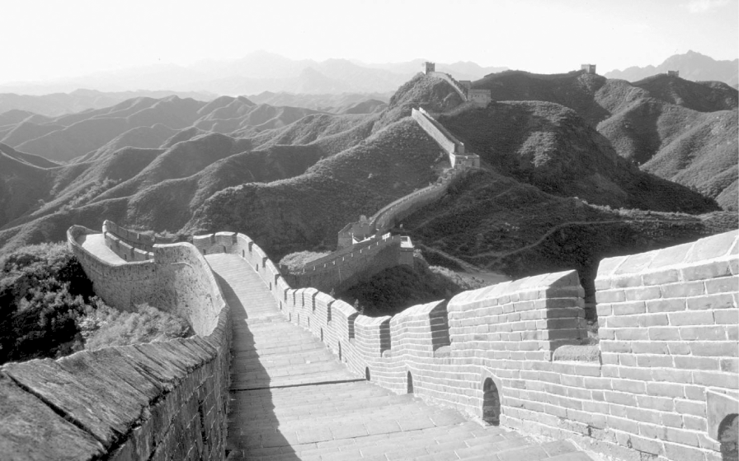
- ( )右圖是中國著名的歷史建築，也是今日重要的世界文化遺產。古代興修此建築的主要目的為何？〔98.第二次基測〕(Ａ)避免黃河改道造成氾濫 (Ｂ)防止塞外草原民族入侵 (Ｃ)阻擋蒙古沙漠持續擴大 (Ｄ)建立往東北移民的據點。
- ( )漢代中央與地方都設有官學，太學即為中央官學的最高學府，以學習儒家經典為主要內容，地方官學也都以學習儒家經典為主。請問：漢代官學的學習內容與何種措施有關？ (Ａ)秦始皇「焚書坑儒」 (Ｂ)漢初「推行黃老思想」 (Ｃ)漢武帝「推崇儒術」 (Ｄ)曹魏「九品任官」。

解答
- C | - D | - D | - B | - A | - B | - B | - B | - D | - C
- D | - B | - B | - C | - A | - C | - D | - C | - C | - C
- B | - A | - A | - A | - C | - B | - B | - C | - B | - C

